Министерство образования и науки Российской Федерации

Федеральное государственное бюджетное образовательное учреждение высшего образования

«Пермский национальный исследовательский политехнический университет»

Электротехнический факультет

Кафедра «Информационные технологии и автоматизированные системы»

Дисциплина: «Организация ЭВМ и систем»

Профиль: «Программная инженерия»

Семестр 5

ОТЧЕТ

по лабораторной работе №3

Тема: «Учебная ЭВМ»

Вариант №5

Выполнили: студенты группы РИС-19-1б

Миннахметов Э.Ю. ___________

Семенихин Д.С. ___________

Проверил: доцент кафедры ИТАС

Погудин А.Л. ___________

Дата _________

Пермь 2021

**Постановка задачи**

1. Составить и отладить программу учебной ЭВМ для решения следующей задачи. Три массива в памяти заданы начальными адресами и длинами. Вычислить и вывести на устройство вывода среднее арифметическое параметров этих массивов. Подпрограмма должна возвращать минимальное положительное число.

2. Записать программу в мнемокодах, введя ее в поле окна **Текст программы**.

3. Сохранить набранную программу в виде текстового файла и произвести ассемблирование мнемокодов.

4. Загрузить в ОЗУ необходимые константы и исходные данные.

5. Отладить программу.

**Реализация программы**

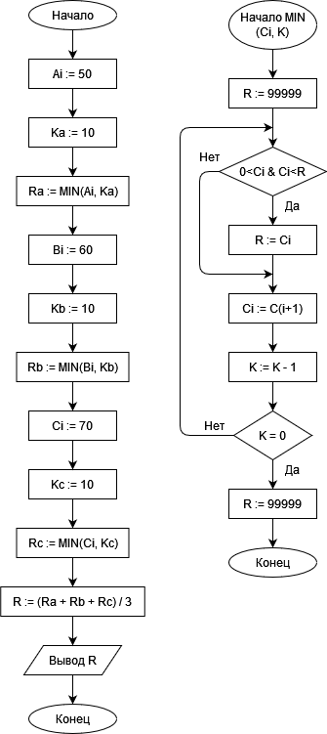

Рисунок 1 – Алгоритм работы программы

Таблица 1 – Составленная программа с комментариями

|  |  |  |  |
| --- | --- | --- | --- |
| Адрес | Команда | | Примечание |
| Мнемокод | Код |
| 000 | RD #50 | 211050 | A1:=50 |
| 001 | WR R1 | 320001 |  |
| 002 | RD #10 | 211010 | K:=10 |
| 003 | WR R2 | 320002 |  |
| 004 | CALL M | 190022 | Ra:=MIN(Ai, Ka) |
| 005 | WR R6 | 320006 |  |
| 006 | RD #60 | 211060 | B1:=60 |
| 007 | WR R1 | 320001 |  |
| 008 | RD #10 | 211010 | Kb:=10 |
| 009 | WR R2 | 320002 |  |
| 010 | CALL M | 190022 | Rb:=MIN(Bi, Kb) |
| 011 | WR R7 | 320007 |  |
| 012 | RD #70 | 211070 | C1:=70 |
| 013 | WR R1 | 320001 |  |
| 014 | RD #10 | 211010 | Kc:=10 |
| 015 | WR R2 | 320002 |  |
| 016 | CALL M | 190022 | Rc:=MIN(Ci, Kc) |
| 017 | ADD R6 | 330006 | R := (Ra + Rb + Rc) / 3 |
| 018 | ADD R7 | 330007 |  |
| 019 | DIV #3 | 261003 |  |
| 020 | OUT | 020000 | Вывод R |
| 021 | HLT | 090000 |  |
| 022 | M: RDI #99999 | 411000 099999 | R := 99999 |
| 024 | WR R3 | 320003 |  |
| 025 | L2: RD @R1+ | 315001 |  |
| 026 | WR R4 | 320004 |  |
| 027 | JS L1 | 220030 | Если Ci < 0, ничего не делать |
| 028 | SUB R3 | 340003 | Иначе Если Ci < R, обновить R |
| 029 | JNS L1 | 140032 |  |
| 030 | RD R4 | 310004 |  |
| 031 | WR R3 | 320003 |  |
| 032 | L1: JRNZ R2,L2 | 172025 | Пока K не равно 0 |
| 033 | RD R3 | 310003 | Вернуть R |
| 034 | RET | 080000 |  |

**Результаты выполнения программы**

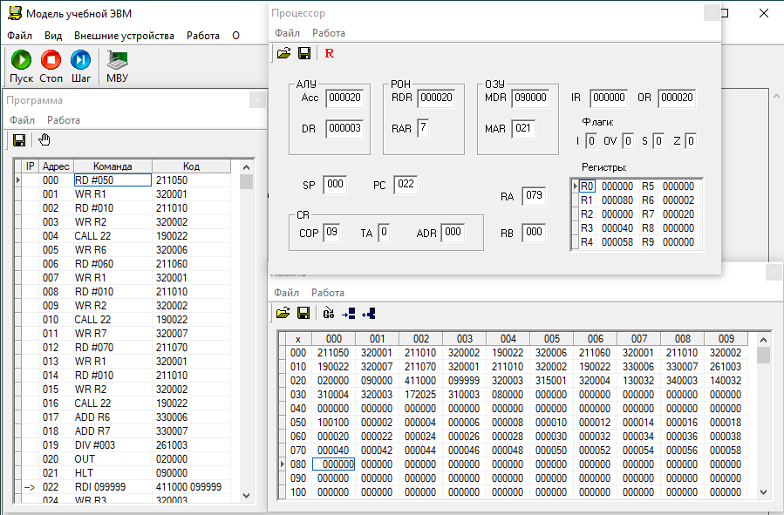

Рисунок 2 – Пример выполнения программы №1. 62 / 3 = 20

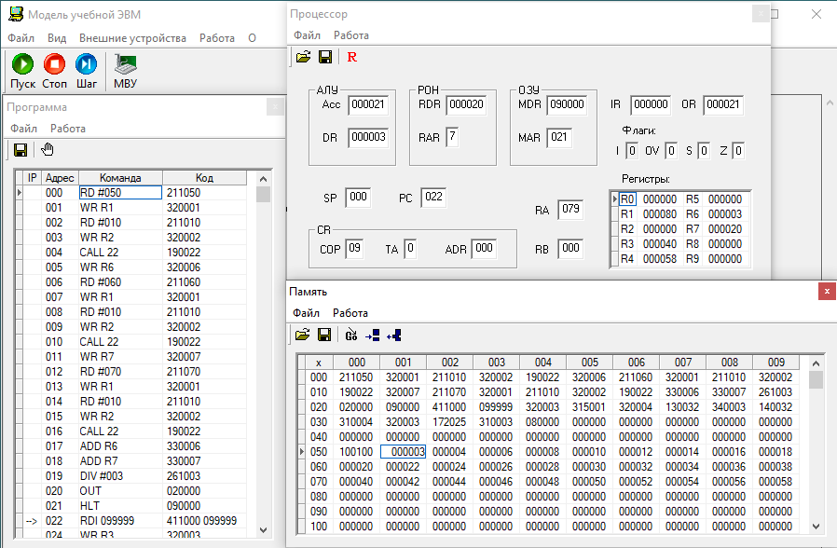

Рисунок 3 – Пример выполнения программы №2. 63 / 3 = 21